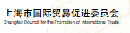
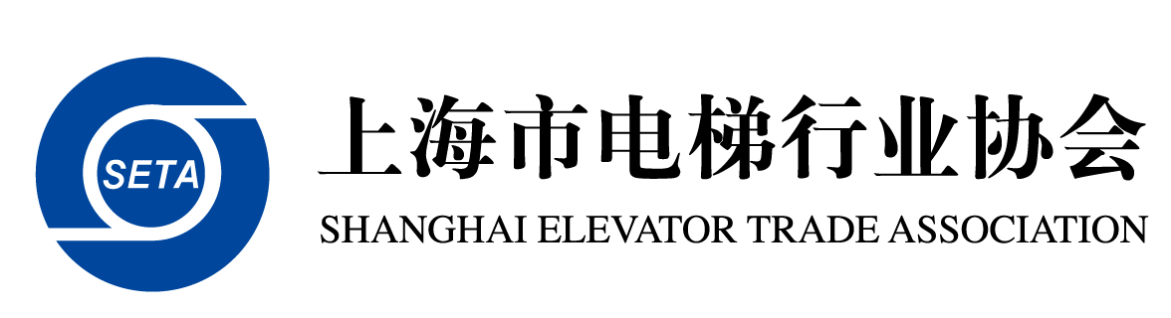

“走进古巴，先得商机”前瞻
- 古巴行研讨会
邀 请 函

经过一个多月紧锣密鼓地策划，终于在2016年6月30日，确定了这次进军古巴市场前的第一次研讨聚会。“新丝绸之路经济带”和“21世纪海上丝绸之路”的战略背景下，探索沿一带一路海外国家市场的时机正正好好。想在国外新兴商海市场中占领一席之地的伙伴们，有上海市电梯行业协会和上海市国际贸易促进委员会对市场的研究，加上联合专业机构的专业分享，成功的机率可以增大，而把单个公司“走出去”的风险降低至最小。
那么关键来了，为什么是古巴？——特诚邀您参加6月30日的前瞻会，在此会议上，我们将与您分享古巴的政治经济、政策法规、风险机遇、贸易风险规避等，这也是互联网上查阅不到的内部研究成果。并希望在交流中获得您的见解和分享。
让我们一起期待首次全方位直击古巴国家的成功，期待您的尊驾光临。
会议信息：
时间：2016年6月30日 9:30am — 4:00pm
地点：古象大酒店（三楼古象宴会厅）
地址：上海市九江路595号 （附地图）

上海市电梯行业协会
2016年6月20日

会议议程

2016年 6 月 30 日 星期四 上午
时间 | 主题 | 人员 | 身份
上午 9:30 至上午 9:40 | 致欢迎辞 | 支锡凤女士 | 上海市电梯行业协会秘书长
上午 9:40 至上午10:20 | 古巴探究 | Lisbet Quesada Luna女士 | 古巴驻沪总领事
上午 10:20 至上午10:30 | 中国电梯企业出口报告 | 秦炯先生 | 上海市电梯行业协会办公室主任
上午 10:30 至上午10:35 | 茶歇
上午 10:35 至上午11:05 | 古巴国际贸易博览会及参展优势 | 朱云先生 | 上海市贸促会展览部部长
上午 11:05 至上午11:25 | 出口企业办理出证认证业务的政策和优惠 | 陈泓女士 | 上海市贸促会出证认证部部长
上午11:25至下午11:45 | 出口古巴信用风险交流 | 苑慧女士 | 中国出口信用保险公司上海分公司科长
上午11:45 至上午12:00 | 问答
上午12:00 至下午1:00 | 午餐

2016 年6 月30 日，星期四 下午
时间 | 主题 | 人员 | 身份
下午 1:00 至下午 1:10 | 上海市电梯协会携手企业海外之旅 | 蒋颖女士 | 上海市电梯行业协会网络部主任
下午 1:10 至下午 1:20 | 我的世界足迹 | 参会人员 | 外贸经理
下午 1:20 至下午1:40 | 走出去企业法律保障手段和经贸合作机会 | 顾哲先生 | 上海市贸促会商务咨询中心主任  上海国际商会秘书长
下午1:40至下午1:50 | 问答
下午1:50至下午2:00 | 茶歇
下午2:00至下午2:50 | 数字化电梯展览解决方案 | 肖建敏先生 | 上海建工集团创意策划总监
下午2:50至下午3:20 | 海外足迹分享 | 邓何先生  武青女士 | 上海新时达电气股份有限公司  上海三荣电梯有限公司
下午3:20至下午3:50 | 互动交流 | 参会人员 | 外贸经理
下午3:50至下午4:00 | 填写问卷 结束会议

回 执

单位：

与会者姓名 | 职务 | 联系电话 | 手机 | Email
备注

会议席位紧张，请在6月23日（周四）前通过传真或email将回执发送给我们以便会务安排。请关注我们的网站www.sh-ea.net.cn 查看会议通知以及下载回执表。
联系人：蒋颖 021-56950344 邮箱：jiangy@sh-ea.net.cn
朱静 021-56951469-218 邮箱：zhuj@sh-ea.net.cn
传真：021-56951451

会议信息：
时间：2016年6月30日 9:30am — 4:00pm
地点：古象大酒店（三楼古象宴会厅）
地址：上海市九江路595号 （附地图）
